

“Año de la recuperación y consolidación de la economía peruana” Facultad de Ingeniería Sistemas e Informatica
Asignatura: Herramientas de Desarrollo

Tema: Semana-1

Ciclo: 1-2026

Docente: Ing. Teófilo Roberto Correa Calle

Estudiante:

Zeta Siancas, Luz Yasmin

PIURA - PERÚ
2026

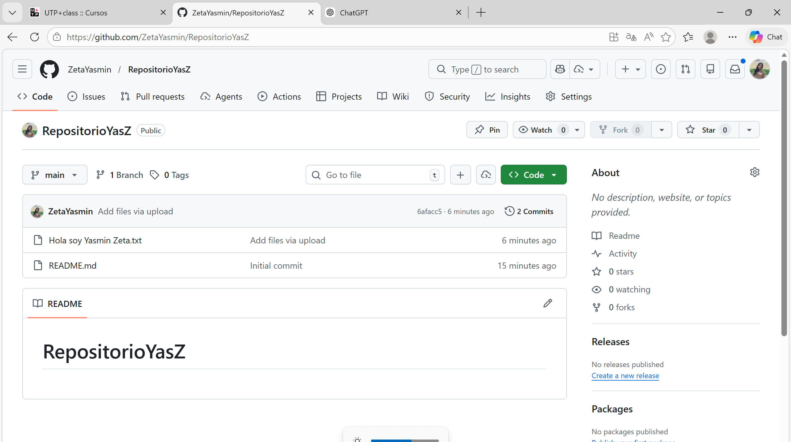

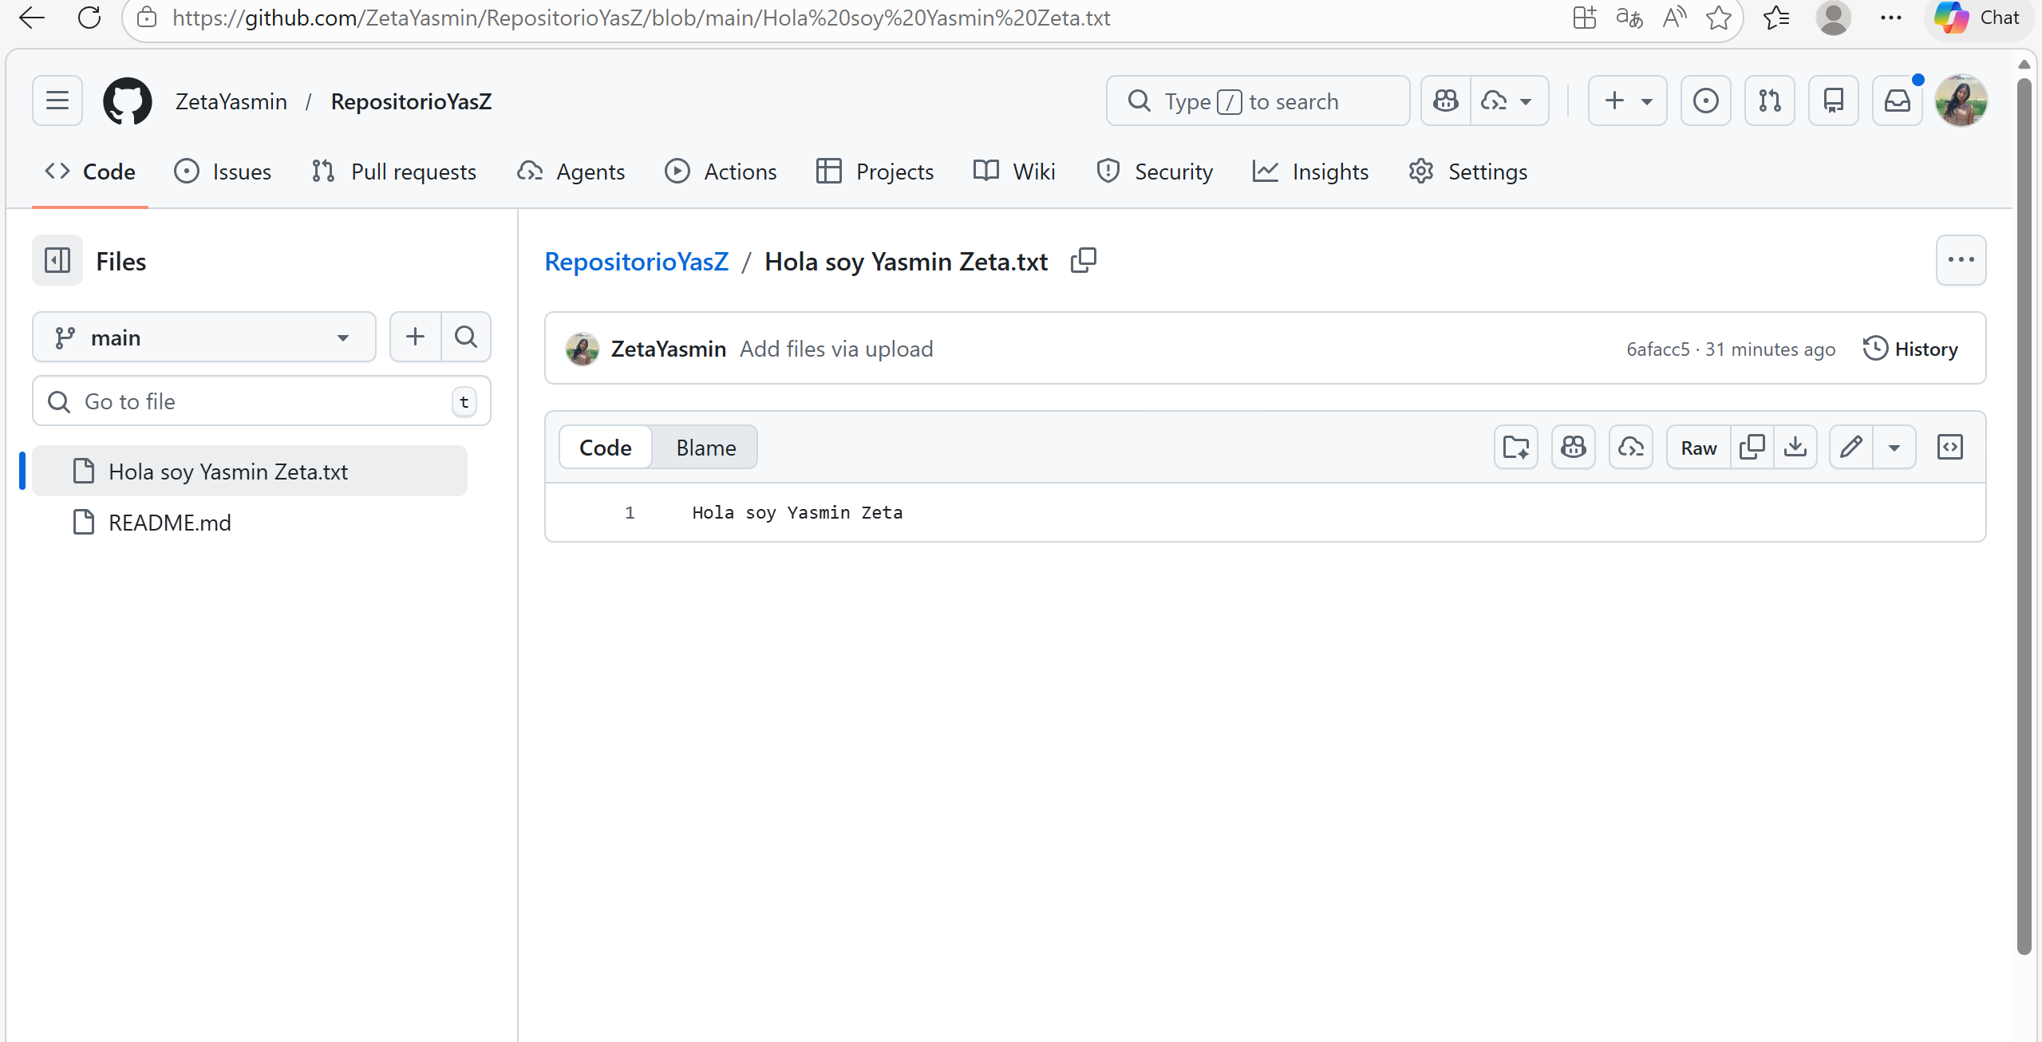

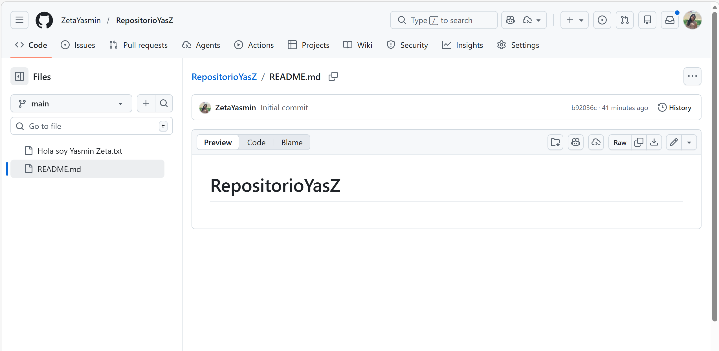

- ASPECTOS GENERALES

  - DESCRIPCIÓN DEL PROBLEMA

El presente proyecto tiene como finalidad diseñar y desarrollar una solución integral de base de datos para la empresa ficticia TechSolutions, dedicada a la prestación de servicios tecnológicos y desarrollo de software. Actualmente, la empresa requiere un sistema robusto y eficiente para gestionar toda su información clave, incluyendo clientes, productos, proyectos y servicios ofrecidos. La solución debe abordar de manera efectiva las necesidades de almacenamiento, consulta y actualización de datos, alineadas a las particularidades de su giro de negocio.
Para ello, se propone la construcción de un sistema híbrido de gestión de datos, integrando una base de datos relacional (PostgreSQL u Oracle) para manejar datos estructurados y una base de datos no relacional (MongoDB o Cassandra) para gestionar datos semiestructurados o no estructurados. Esta integración permitirá demostrar la aplicabilidad, complementariedad y beneficios de ambas tecnologías en un entorno empresarial realista, priorizando la disponibilidad, la escalabilidad y la consistencia de la información.

  - OBJETIVOS

Objetivo General

Diseñar e implementar una solución de almacenamiento de datos eficiente, escalable e integrada para TechSolutions, mediante el uso combinado de tecnologías de bases de datos relacionales (PostgreSQL) y no relacionales (MongoDB), que permita administrar de manera óptima y segura la información relacionada con clientes, productos, proyectos y servicios, asegurando la consistencia y disponibilidad de los datos en todos los procesos operativos de la empresa.

Objetivos Específicos

Analizar detalladamente los requerimientos de información de TechSolutions, identificando las entidades, relaciones y tipos de datos necesarios para cubrir integralmente las operaciones y procesos de la empresa.
Diseñar el modelo lógico y físico de la base de datos relacional en PostgreSQL, garantizando un adecuado nivel de normalización, integridad referencial, eficiencia en las consultas y mecanismos de seguridad para los datos críticos.
Implementar una base de datos no relacional en MongoDB para almacenar y gestionar datos semiestructurados o no estructurados que complementen el modelo relacional, optimizando así la flexibilidad y el rendimiento en casos específicos de uso.
Desarrollar mecanismos efectivos de integración y sincronización entre ambas bases de datos, de manera que se mantenga la coherencia, integridad y consistencia de la información en todo momento.
Validar la solución propuesta mediante escenarios prácticos que contemplen consultas, inserciones, actualizaciones y sincronizaciones de datos en ambos sistemas, demostrando su funcionalidad y desempeño.
Elaborar una documentación completa del proyecto, que incluya los análisis realizados, los modelos diseñados, scripts de implementación, ejemplos de consultas, diagramas explicativos y recomendaciones para la operación, mantenimiento y escalabilidad futura del sistema.

CREACIÓN BASE DE DATOS BASE DE DATOS SQL

- CREACIÓN BASE DE DATOS EN POSTGRE
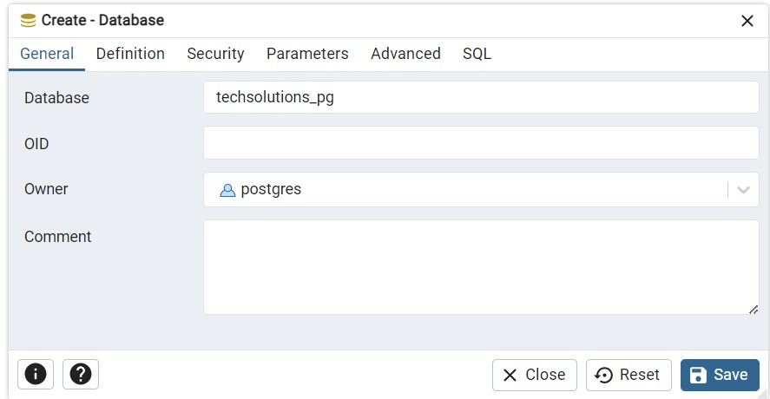

Primero agregamos el nombre de nuestra base de datos.

Para finalizar damos clic en “save”

Crear la base de datos techsolutions
CREATE DATABASE techsolutions_pg
WITH
OWNER = your_pg_user_name -- Reemplaza con tu nombre de usuario de PostgreSQL
ENCODING = 'UTF8'
LC_COLLATE = 'es_PE.UTF-8' -- Collation para Perú (ajusta si es necesario)
LC_CTYPE = 'es_PE.UTF-8' -- Ctype para Perú (ajusta si es necesario)
TABLESPACE = pg_default
CONNECTION LIMIT = -1
IS_TEMPLATE = False;

Conectarse a la nueva Base de Datos
Una vez creada, necesitas cambiar de contexto a esta nueva DB.
En psql, usa: \c techsolutions_pg;
En pgAdmin, simplemente selecciónala.

3. Ceación de tablas y relaciones
Tabla: clientes
CREATE TABLE clientes (
id SERIAL PRIMARY KEY,
nombre VARCHAR(255) NOT NULL,
email VARCHAR(255) UNIQUE,
telefono VARCHAR(50),
direccion VARCHAR(255),
fecha_registro DATE DEFAULT CURRENT_DATE,
activo BOOLEAN DEFAULT TRUE
)
Tabla: empleados
CREATE TABLE empleados (
id SERIAL PRIMARY KEY,
nombre VARCHAR(100) NOT NULL,
apellido VARCHAR(100) NOT NULL,
email VARCHAR(255) UNIQUE,
puesto VARCHAR(100),
fecha_contratacion DATE DEFAULT CURRENT_DATE,
salario DECIMAL(10, 2),
activo BOOLEAN DEFAULT TRUE
);
Tabla: proyectos
CREATE TABLE proyectos (
id SERIAL PRIMARY KEY,
nombre VARCHAR(255) NOT NULL,
descripcion TEXT,
cliente_id INT NOT NULL, -- NOT NULL porque cada proyecto debe tener un cliente
fecha_inicio DATE NOT NULL,
fecha_fin_estimada DATE,
fecha_fin_real DATE,
estado VARCHAR(50) DEFAULT 'Pendiente', -- Ej: 'Pendiente', 'En Progreso', 'Completado', 'Cancelado'
presupuesto DECIMAL(15, 2),
FOREIGN KEY (cliente_id) REFERENCES clientes(id) ON DELETE CASCADE
-- Si eliminas un cliente, sus proyectos asociados también se eliminarán.
);

Tabla: tareas
CREATE TABLE tareas (
id SERIAL PRIMARY KEY,
proyecto_id INT NOT NULL,
nombre VARCHAR(255) NOT NULL,
descripcion TEXT,
empleado_asignado_id INT, -- Puede ser NULL si la tarea no tiene un empleado asignado aún
fecha_limite DATE,
estado VARCHAR(50) DEFAULT 'Por hacer', -- Ej: 'Por hacer', 'En progreso', 'Completada', 'Bloqueada'
prioridad VARCHAR(20) DEFAULT 'Normal', -- Ej: 'Baja', 'Normal', 'Alta', 'Urgente'
FOREIGN KEY (proyecto_id) REFERENCES proyectos(id) ON DELETE CASCADE,
-- Si eliminas un proyecto, sus tareas asociadas también se eliminarán.
FOREIGN KEY (empleado_asignado_id) REFERENCES empleados(id) ON DELETE SET NULL
-- Si un empleado es eliminado, las tareas asignadas a él se mantendrán, pero el campo empleado_asignado_id se establecerá en NULL.
);
Tabla: facturas
CREATE TABLE facturas (
id SERIAL PRIMARY KEY,
cliente_id INT NOT NULL,
proyecto_id INT, -- Opcional, una factura puede ser por un proyecto o por servicios generales
fecha_emision DATE DEFAULT CURRENT_DATE,
fecha_vencimiento DATE,
monto_total DECIMAL(15, 2) NOT NULL,
estado VARCHAR(50) DEFAULT 'Pendiente', -- Ej: 'Pendiente', 'Pagada', 'Vencida', 'Cancelada'
FOREIGN KEY (cliente_id) REFERENCES clientes(id) ON DELETE RESTRICT,
--No permitir la eliminación de un cliente si tiene facturas asociadas.
FOREIGN KEY (proyecto_id) REFERENCES proyectos(id) ON DELETE SET NULL
-- Si un proyecto es eliminado, la factura permanece pero su vínculo al proyecto se establece en NULL.
);
4. Procedimientos almacenados
-- Procedimiento Almacenado: AsignarEmpleadoATarea
CREATE OR REPLACE PROCEDURE AsignarEmpleadoATarea(
p_tarea_id INT,
p_empleado_id INT
)
LANGUAGE plpgsql
AS $$
BEGIN
UPDATE tareas
SET empleado_asignado_id = p_empleado_id
WHERE id = p_tarea_id;
END;
$$;

-- Procedimiento Almacenado: ActualizarEstadoProyecto
Actualiza el estado de un proyecto y la fecha de fin real si se completa.
CREATE OR REPLACE PROCEDURE ActualizarEstadoProyecto(
p_proyecto_id INT,
p_nuevo_estado VARCHAR(50)
)
LANGUAGE plpgsql
AS $$
BEGIN
UPDATE proyectos
SET
estado = p_nuevo_estado,
fecha_fin_real = CASE
WHEN p_nuevo_estado = 'Completado' THEN CURRENT_DATE
ELSE fecha_fin_real
END
WHERE id = p_proyecto_id;
END;
$$;

5. Administración de usuarios y contraseñas
-- Estas operaciones deben ser realizadas por un superusuario o un usuario con permisos para gestionar roles.

-- 1. Crear un Rol para la Aplicación (Backend Node.js)
CREATE ROLE app_techsolutions_user WITH
LOGIN
PASSWORD 'your_secure_app_password' -- ¡Cambia esta contraseña por una fuerte y segura!
NOSUPERUSER
INHERIT
NOCREATEDB
NOCREATEROLE
NOREPLICATION;

-- 2. Otorgar permisos al Rol sobre las tablas
-- Conceder permisos de SELECT, INSERT, UPDATE, DELETE a las tablas que la aplicación necesita.
GRANT SELECT, INSERT, UPDATE, DELETE ON clientes TO app_techsolutions_user;
GRANT SELECT, INSERT, UPDATE, DELETE ON empleados TO app_techsolutions_user;
GRANT SELECT, INSERT, UPDATE, DELETE ON proyectos TO app_techsolutions_user;
GRANT SELECT, INSERT, UPDATE, DELETE ON tareas TO app_techsolutions_user;
GRANT SELECT, INSERT, UPDATE, DELETE ON facturas TO app_techsolutions_user;

-- 3. Otorgar permisos de uso de secuencias (para SERIAL IDs)
GRANT USAGE, SELECT ON ALL SEQUENCES IN SCHEMA public TO app_techsolutions_user;

-- 4. Otorgar permisos de ejecución de procedimientos almacenados (si se van a usar desde la app)
GRANT EXECUTE ON PROCEDURE AsignarEmpleadoATarea(INT, INT) TO app_techsolutions_user;
GRANT EXECUTE ON PROCEDURE ActualizarEstadoProyecto(INT, VARCHAR) TO app_techsolutions_user;

Podemos visualizar el diagrama en Postgre:
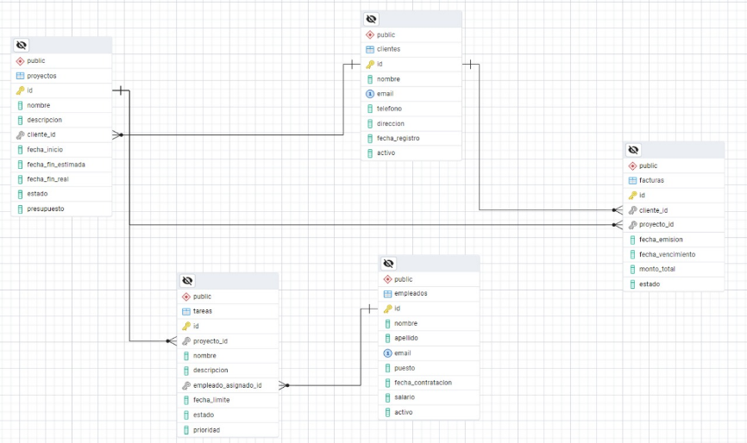

- CREACIÓN DE LA BASE DE DATOS Y COLECCIONES MONGODB COMPASS
Ingresamos a nuestro mongoDB Compass NOS CONECTAMOS

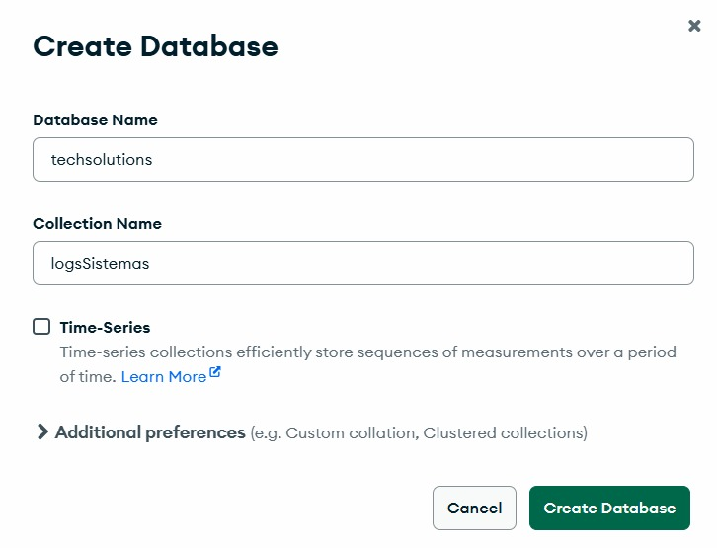

Primero agregamos el nombre de nuestra base de datos.

Segundo insertamos el nombre de unas de nuestras colecciones a crear.

Para finalizar damos clic a créate database.

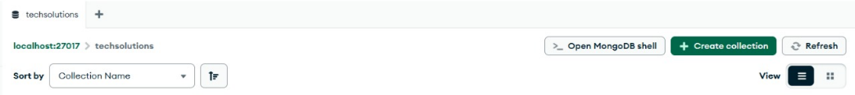
Para crear nuestras colecciones damos clic a + créate collecion.

Insertamos un nombre de nuestras colecciones

